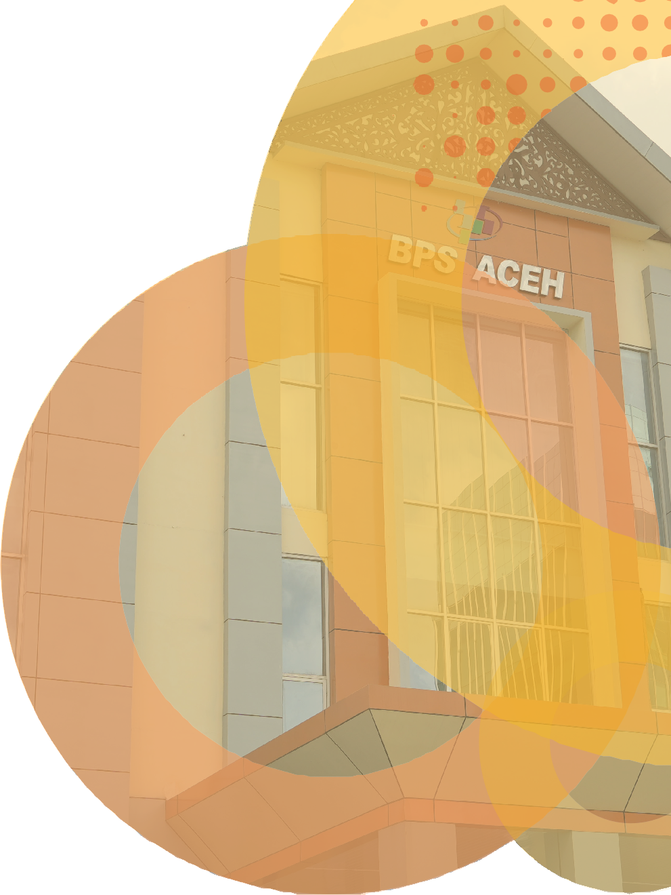







BADAN PUSAT STATISTIK PROVINSI ACEH

No. 44/07/11/Th. XXIX, 1 Juli 2026

Perkembangan Pariwisata Aceh Januari 2026

Jumlah Wisman ke Aceh pada Januari 2026 sebanyak 3.892 kunjungan.
- Tingkat Penghunian Kamar (TPK) di hotel bintang pada Januari 2026 sebesar 27,53 persen



- Jumlah wisatawan mancanegara (wisman) yang berkunjung di Aceh pada Januari 2026 mencapai 3.892 kunjungan atau mengalami peningkatan sebesar 7,16 persen bila dibandingkan wisman yang datang pada Desember 2025 yang berjumlah 3.632 kunjungan.
- Jumlah wisman yang berkunjung pada Januari 2026 di Aceh turun 88,59 persen bila dibandingkan pada periode yang sama tahun 2025, yaitu dari 34.097 kunjungan pada Januari 2025 turun menjadi 3.892 kunjungan pada periode Januari 2026.
- Tingkat Penghunian Kamar (TPK) hotel bintang di Aceh pada Januari 2026 dengan rata-rata 27,53 persen atau naik 0,00 persen poin dibanding Desember 2025 sebesar 27,53 persen.

Perkembangan Pariwisata Aceh Mei 2026 BRS No. 44/07/11/Th. XXIXI, 01 Juli 2026
2

Wisatawan Mancanegara (Wisman)
Kunjungan wisatawan mancanegara (wisman) ke Aceh tercatat melalui dua pintu masuk udara, yaitu Bandara Sultan Iskandar Muda (SIM) dan Pelabuhan Internasional Sabang. Pada Januari 2026, jumlah kunjungan wisman mencapai 3.892 kunjungan atau mengalami peningkatan sebesar 7,16 persen dibandingkan dengan bulan sebelumnya (m-to-m). Di sisi lain, jumlah kunjungan wisman pada Januari 2026 mengalami penurunan sebesar 88,59 persen jika dibandingkan dengan bulan yang sama pada tahun 2025 (y-on-y).
Secara agregat di tahun ini, selama periode Januari–Januari 2026 jumlah wisman yang berkunjung ke Aceh mencapai 3.892 kunjungan, mengalami penurunan sebesar 88,59 persen jika dibandingkan dengan periode yang sama pada tahun 2025 (c-to-c) yang berjumlah 34.097 kunjungan. Dari negara-negara asal wisman pada Januari 2026, Malaysia masih mendominasi jumlah wisman yang datang ke Aceh yakni sebesar 75,26 persen dari total wisman.

Tabel 1 Wisatawan mancanegara (Wisman) menurut kebangsaan yang masuk melalui pintu kedatangan Provinsi Aceh, Januari 2025 - Januari 2026

No. | Kebangsaan | 2025 |  |  |  |  |  |  |  |  | 2026
No. | Kebangsaan | Jan | Feb | Mar | Apr | Mei | Jun | Jul | Ags | Sep | Okt | Nov | Des | Jan-Des | Jan | Total
(1) | (2) | (3) | (3) | (4) | (5) | (6) | (7) | (8) | (9) | (10) | (11) | (12) | (13) | (14) | (15) | (16)
1 | Malaysia | 25.875 | 3.929 | 3.051 | 918 | 1.335 | 3.319 | 2.411 | 2.806 | 3.210 | 4.471 | 3.285 | 2.674 | 3.270 | 2.929 | 2.929
2 | Selandia Baru | 52 | 8 | 2 | 6 | 4 | 1 | 2 | 2 | 11 | 6 | 3 | 8 | 5 | 8 | 8
3 | Perancis | 355 | 34 | 27 | 18 | 26 | 29 | 22 | 90 | 52 | 20 | 22 | 25 | 18 | 34 | 34
4 | Jerman | 341 | 46 | 46 | 31 | 33 | 30 | 29 | 38 | 59 | 43 | 28 | 25 | 59 | 46 | 46
5 | Australia | 430 | 52 | 26 | 64 | 28 | 33 | 25 | 27 | 23 | 31 | 29 | 37 | 213 | 52 | 52
6 | Belanda | 185 | 17 | 17 | 14 | 18 | 9 | 12 | 95 | 36 | 30 | 19 | 13 | 11 | 17 | 17
7 | Amerika Serikat | 336 | 64 | 18 | 19 | 25 | 7 | 19 | 25 | 11 | 21 | 19 | 30 | 90 | 64 | 64
8 | Singapura | 477 | 44 | 39 | 29 | 27 | 28 | 173 | 70 | 87 | 41 | 44 | 68 | 64 | 44 | 44
9 | Inggris | 275 | 43 | 17 | 22 | 19 | 17 | 14 | 44 | 34 | 23 | 28 | 19 | 263 | 43 | 43
10 | Thailand | 315 | 9 | 24 | 35 | 38 | 52 | 10 | 21 | 38 | 11 | 42 | 32 | 19 | 9 | 9
> | Lainnya | 5.456 | 646 | 578 | 1.036 | 651 | 494 | 900 | 896 | 753 | 706 | 738 | 701 | 824 | 646 | 646
>> | JUMLAH | 34.097 | 3.892 | 3.845 | 2.192 | 2.204 | 4.019 | 3.617 | 4.114 | 4.314 | 5.403 | 4.257 | 3.632 | 4.836 | 3.892 | 3.892

Tingkat Penghunian Kamar
Tingkat Penghunian Kamar (TPK) hotel bintang di Aceh pada Januari mencapai rata-rata 27,53 persen atau mengalami peningkatan dibandingkan Desember 2025 (m-to-m) dengan rata-rata sebesar 27,53 persen. Jika dibandingkan dengan bulan yang sama pada tahun sebelumnya, TPK mengalami peningkatan secara y-on-y sebesar 8,22 persen poin dari 19,31 persen pada Januari 2025.
Perkembangan Pariwisata Aceh Mei 2026
3
BRS No. 44/07/11/Th. XXIXI, 01 Juli 2026

TPK hotel non bintang dan akomodasi lainnya pada Januari 2026 tercatat sebesar 15,81 persen dimana mengalami penurunan sebesar 0,00 persen poin dibandingkan Desember 2025 (m-to-m). Selanjutnya, jika dibandingkan dengan Januari 2025 (y-on-y), TPK hotel non-bintang dan akomodasi lainnya mengalami peningkatan sebesar 0,67 persen poin.
Rata-rata lama menginap tamu asing dan tamu Indonesia di hotel bintang selama Januari 2026 yaitu selama 1,69 malam, atau mengalami peningkatan 0,00 persen poin dibandingkan Desember 2025 sebesar 1,69 malam. Sedangkan secara parsial rata-rata lama menginap tamu asing di hotel bintang selama Januari 2026 mencapai 1,39 malam, atau mengalami peningkatan 0,00 persen poin dibandingkan Desember 2025 sebesar 1,39 malam. Sementara itu, rata-rata lama menginap tamu Indonesia di hotel bintang selama Januari 2026 cenderung lebih rendah yaitu 1,70 malam, yang mengalami peningkatan sebesar 0,00 persen poin dibanding Desember 2025.

Tabel 2 Tabel 2. Rata-Rata Lama Menginap dan Tingkat Penghunian Kamar pada Hotel Bintang dan Akomodasi Lainnya di Provinsi Aceh, Januari 2026

Rincian |  | Bulan/Tahun | Hotel | Akomodasi
 |  | Bulan/Tahun | Bintang | Lainnya
(1) |  | (2) | (3) | (4)
Rata-Rata Lama Menginap (Hari) | Asing | Nov'25 | 1,95 | 1,93
Rata-Rata Lama Menginap (Hari) | Asing | Des'25 | 1,39 | 2,64
Rata-Rata Lama Menginap (Hari) | Asing | Jan'26 | 1,39 | 2,65
Rata-Rata Lama Menginap (Hari) | Nusantara | Nov'25 | 1,74 | 1,32
Rata-Rata Lama Menginap (Hari) | Nusantara | Des'25 | 1,70 | 1,29
Rata-Rata Lama Menginap (Hari) | Nusantara | Jan'26 | 1,70 | 1,29
Rata-Rata Lama Menginap (Hari) | Total | Nov'25 | 1,75 | 1,33
Rata-Rata Lama Menginap (Hari) | Total | Des'25 | 1,69 | 1,31
Rata-Rata Lama Menginap (Hari) | Total | Jan'26 | 1,69 | 1,31
TPK (%) |  | Nov'25 | 31,27 | 18,12
 |  | Des'25 | 27,53 | 15,81
 |  | Jan'26 | 27,53 | 15,81

Perkembangan Pariwisata Aceh Mei 2026 BRS No. 44/07/11/Th. XXIXI, 01 Juli 2026
4

